1.5 · Grups d’interès i aliances
Prenem com a organització de referència el centre que acolliria el pilot. Intern vol dir que forma part del centre; extern, que pot col·laborar o veure’s afectat des de fora. A = afectació i I = influència. Les valoracions són propostes prèvies al pilot.
Grup i tipus | Com l’afecta / què necessita | A / I i paper
G1. Alumnat donant i receptor. Intern. | Té material sense ús o necessitats; espera utilitat, gratuïtat i tracte just. | Alta / baixa. Publicar, sol·licitar i validar lliuraments; poder reclamar.
G2. Direcció i coordinació docent. Intern. | Assumeix organització i autoritza l’ús del centre; necessita seguretat i càrrega assumible. | Alta / alta. Autoritzar espai, responsable i horaris.
G3. Equip FUTURAVERDA. Intern. | Dissenya i manté la proposta; necessita temps, tutoria i abast realista. | Alta / alta. Desenvolupar, documentar i revisar dades.
G4. Professorat, biblioteca i consergeria col·laboradors. Intern. | Poden rebre consultes i donar suport als lliuraments; necessiten instruccions i temps assignat. | Alta / baixa en la decisió global. Ajudar sense imposar-los tasques no acordades.
G5. Entitat social local. Extern. | Coneix barreres d’accés; necessita respecte, privacitat i evitar estigma. | Alta / baixa. Revisar inclusió i facilitar participació si accepta.
G6. AMB o servei municipal de residus. Extern. | Relaciona el projecte amb prevenció de residus; necessita informació fiable. | Baixa / alta. Assessorar i facilitar recursos, sense conveni suposat.
G7. Tallers de reparació i reutilització. Extern. | Podrien rebre consultes; necessiten objectes adequats i treball valorat. | Baixa / baixa. Orientar què reparar i quan derivar.
G8. Proveïdor d’allotjament web. Extern. | Manté infraestructura; necessita requisits tècnics i contracte clar. | Baixa / alta tècnica. Disponibilitat i controls d’accés.

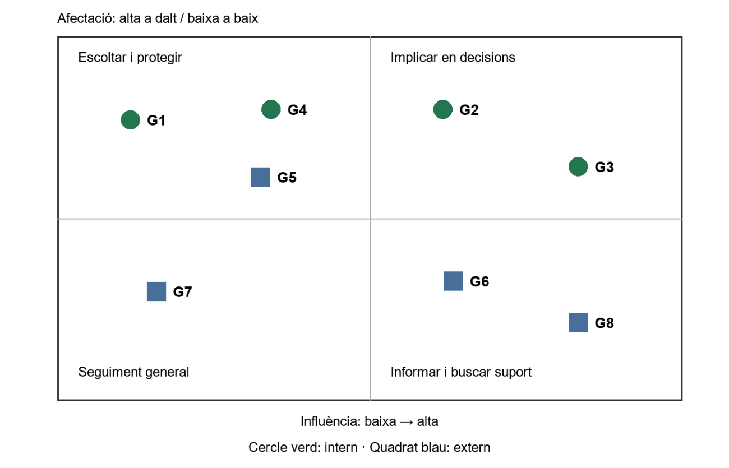

Prioritat 1 — G1, alumnat.
El problema afecta l’accés al material i l’aprofitament d’allò que ja té. Necessita un procés fàcil, suport i normes justes. La seva influència individual és baixa, per això no n’hi ha prou amb esperar comentaris: proposem proves d’ús i una reunió d’avaluació. És prioritari perquè sense utilitat per a les persones no hi ha projecte.
Prioritat 2 — G2, direcció.
Pot aprovar o aturar el pilot i suporta responsabilitat organitzativa. Necessita conèixer horaris, riscos i recursos. La seva influència és alta. Ha de validar el circuit abans del llançament i revisar incidències mensualment.
Prioritat 3 — G3
FUTURAVERDA. Té alta afectació i influència sobre el disseny, però capacitat limitada com a equip estudiant. Necessita tutoria i tasques proporcionades. És prioritari per assegurar continuïtat: proposem revisió setmanal i documentació que permeti traspassar el projecte a una altra persona.
Dos acords potencials de col·laboració
Aliança 1: centre + FUTURAVERDA + entitat social local.
Objectiu: que també hi puguin participar persones amb barreres digitals. El centre aportaria un espai i una persona de referència; l’equip, web i registre; l’entitat, orientació sobre inclusió i difusió. Benefici: connectar el canal digital amb ajuda real. Dificultat: falta de temps o exposició innecessària de situacions personals. Inici: reunió breu amb proposta de pilot, repartiment de tasques i criteris de privacitat; abans, consultar si un altre equip de classe treballa en inclusió digital i podria col·laborar. No existeix cap acord confirmat.
Aliança 2: centre + programa o entitat de reparació i reutilització, prenent Millor que nou d’AMB com a referència real [F1].
Objectiu: aprendre a distingir reutilització, reparació i residu. L’equip aportaria un inventari agregat de categories; l’entitat, orientació o un taller si té disponibilitat; el centre, organització. Benefici: no lliurar objectes inútils ni duplicar recursos existents. Dificultat: disponibilitat i límits d’allò que una revisió pot garantir. Inici: consultar el servei i proposar una sessió petita; si no és viable, buscar una col·laboració amb un altre equip abans de plantejar una entitat alternativa. L’existència del programa és real; la nostra aliança és hipotètica.

Fonts i materials de treball
Les dades s’identifiquen per l’any al qual corresponen, no es presenten com a xifres de l’institut. Els exemples i pressupostos del dossier són propostes pròpies. Les notícies citades als avenços es conserven com a antecedents de cerca, però no es reutilitzen com a dades comprovades quan no s’han verificat.
[F1] AMB. Millor Que Nou! Com allargar la vida dels nostres objectes.
https://www.amb.cat/en/web/amb/actualitat/publicacions/detall/-/publicacio/millor-que-nou--com-allargar-la-vida-dels-nostres-objectes/28896392/11696

